 | TIME KOMMUNE  Lye skule 31.07.2026

Velkomen til felles foreldremøte for Lye skule
Tema: Psykisk helse for barn/ungdom v/psykolog Svein Gran

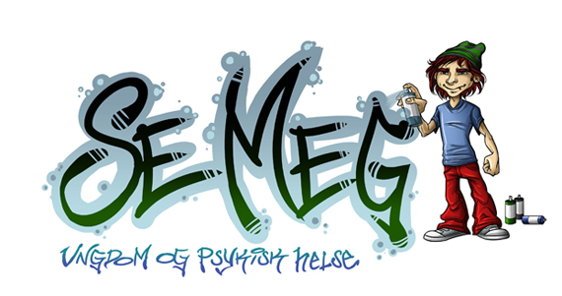

Stad: Lye skule aula
Tid: Tysdag 30.august kl.19.00-20.30

Lye skule i samarbeid med FAU fylgjer opp den gode erfaringa me hadde ifjor med felles foreldremøte. Den gongen snakka Frode Jøssang om korleis me alle kunne vera trygge og tydelega vaksne for barna våre.

Tema for dette foreldremøtet er psykisk helse for barn/ungdom.
Fau tok initiativ til dette tema.
Det er ei tid med ein god del press og stress for dei som veks opp.
Korleis kan me som vaksne på ein god måte støtta barna/ungdomane våre ?

Eit viktig og svært aktuelt tema.
Psykolog Svein Gran kjem og held føredrag for oss.

Skulen og FAU trur dette blir eit kjekt foreldremøte og godt påfyll om eit viktig tema.
Vel møtt alle saman !

Mvh
Jone Siqveland
Rektor

